**Муниципальное бюджетное дошкольное образовательное учреждение «ЦРР-детский сад №15 «Незабудка»  
  
Конспект открытого занятия   
по ознакомлению детей с окружающим миром  
в старшей группе  
на тему: «Планета Земля в опасности»  
Воспитатель: Дашдемирова Ж.Б.**

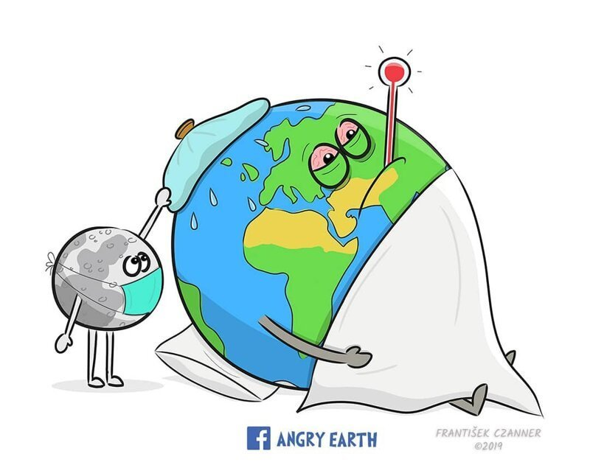

**Каспийск 2020г.**

**Цель:** дать детям представление о Земле; о том, что на ней есть и какие живые существа ее населяют.

**Задачи:**

- образовательные: формирование знаний о природе и человеке; закрепление знаний о правилах поведения на природе;

- развивающие: развитие интереса к природе; расширение знаний об охране природы;

- воспитывающие: формирование бережного отношения к природе, воспитание любви к ней.

**Ход занятия**  
Воспитатель: Ребята, мы с вами живем в стране, у которой удивительно красивое имя – Россия.   
Великая наша Родина! Привольно раскинулась она от снегов и льдов.   
От Крайнего Севера до южных морей, от Балтийского моря до Тихого океана.   
Это огромное государство.   
Есть в России высокие горы, полноводные реки, глубокие озера, густые реки и бескрайние степи. Есть маленькие речки, березовые рощи, болота, поля и луга.   
Мы гордимся нашей великой Родиной, но на свете есть и другие страны, и всех у нас есть общий дом.  
А теперь дети, отгадайте загадку  
Ни начала, ни конца,  
Ни затылка, ни лица,  
Знают все, и млад и стар,  
Что наш дом – большущий шар.   
Дети: Земля  
Воспитатель: Что вы знаете о нашей планете? Какая она, Земля?   
Дети: Наша планета – это огромный, преогромный шар. Такой большой, что нужно много-много дней, даже месяцев, чтобы объехать его. Она круглая, как яблоко. Но только на нашей Земле есть жизнь.   
*(Воспитатель показывает плакат, на котором изображена Солнечная Система)*Воспитатель: Найдите среди этих планет наш дом – Землю.   
*(Дети показывают)*Воспитатель: А как вы узнали, что это Земля?   
Дети: Наша планета голубого цвета.   
Воспитатель: Почему она голубая?  
Дети: На земле много воды.   
Воспитатель: Правильно. На Земле есть вода для питья и воздух для дыхания, необходимые всем живым организмам.   
  
Земля — это не только вода, но и суша, которая заселена животными, растут различные растения, живут разные народы.   
Дети, представьте, что Земля – это яблоко. (очищает яблоко, оставляя одну пятую часть кожуры).   
Это и будет суша, а все остальное – это реки, озера, моря, океаны. (показ слайды красоты земли)   
«Дом под крышей голубой». В. Орлова  
А под крышей голубой, реки, горы и леса  
Океаны, проходы, и поляны, и цветы,   
Страны все и все народы, и конечно я и ты,   
Вместе мы с тобой в ответе за чудесное жилье.   
Потому что на планете все твое и все мое.  
И пушистые снежинки, и река, и облака  
И травинки, и тропинки, и вода из родника.   
Дом кружился возле Солнца,   
Чтобы было нам тепло,  
Чтобы в каждое оконце заглянуть могло оно,   
Чтобы жили мы на свете, не ругались, не грозя,   
Как хорошие соседи или добрые друзья.  
Кружит в небе голубом наш огромный, круглый дом.   
*(Физ. минутка)*Как-то утром, не спеша (ходьба на месте)   
Надувает желтый шар (Дети дуют и разводят руки)   
А как выпустишь из рук (поднять руки вверх, хлопая)   
Станет вдруг светло вокруг (повороты в сторону)   
Что это за шар?   
Дети: Солнце  
Воспитатель: Ну, а теперь о самом важном:   
Взглянуть на нашу Землю страшно  
Вода мутнеет с каждым днем  
А воздух! Сколько грязи в нем?   
Когда-то чистый, голубой,   
Теперь он грязный и больной…   
Погибнуть может все живое  
Земля, что сделали с тобою?   
Пусть знак беды у нас отметит  
Больные точки на планете.   
Наша планета Земля в опасности, на ней очень много больных мест.   
Это получилось потому что люди построили много заводов, фабрик, электростанций. От этих предприятий загрязняется воздух – его загрязняет дым, который выходит из труб в него, газы от машин. Отходы от заводов сливаются в реки, моря и загрязняют их, нефть из танкеров во время аварий проливается в воду морей и океанов. От этого загрязнения гибнут животные, растения, болеют люди.   
Гибнет природа, наша планета в опасности! Она требует помощи.   
Раньше мы не задумывались над тем, насколько в опасности находится наша планета. Только в последнее время людям стало небезразлично состояние нашей Земли. Стали проводить работу по спасению планеты от экологической катастрофы, создали организацию по спасению нашей планеты «Гринпис».   
*(Опыты)*Опыт 1.   
Представим, что произошла экологическая катастрофа, в море потерпел крушение танкер с нефтью: по воде разлилась нефть. Могут погибнуть много птиц и рыб в воде. Берем емкость с водой и масло. Наливаем масло в воду, представим, что масло — это нефть. Масло покрывает поверхность воды. Берем перо и окунаем в емкость с водой. Если мы подбросим это перышко, то оно упадет вниз, это значит, что птица не сможет взлететь. Также рыбам не поступит воздух через нефть.   
Опыт 2.  
Берем контейнер с землей и разливаем на поверхность цветную жидкость, представим, что цветная жидкость это вредные и ядовитые вещества,   
которые выбрасывают люди.   
Контейнер ставим под уклоном и поливаем водой из лейки,   
и мы видим, что вода внизу цветная и набираем шприцом в отдельный стакан.   
Проделываем несколько раз, пока вода не будет прозрачной. Это горит о том, что сколько должно пройти дождей, чтоб очистилась земля от отходов.   
Воспитатель: Ребята, Земля нам дарит много подарков – это песок, древесина, уголь, нефть, полезные ископаемые (гранит, руда и т.д.)   
А как человек использует эти многочисленные дары природы?   
У вас на столах лежат картинки. Первому столу нужно среди картинок такие картинки, на которых изображено то, что выращивают на земле (овощи, фрукты, злаки) – делятся на две команды.   
А за вторым столом нужно найти те картинки, на которых изображены предметы, сделанные из древесины (мебель, дом, карандаши).   
*(Дети выполняют задания)* Воспитатель: Правильно дети, на почве люди с давних времен выращивают злаки, овощи, фрукты. А из древесины изготавливают мебель, карандаши, бумагу и много другое. А вы знаете, что из песка можно изготавливать стекло, а уголь, нефть и газ дают нам тепло в домах, а транспорт может ездить.   
Кроме того, из нефти изготавливают множество вещей, например, пластиковую упаковку.   
(показ полиэтиленовых пакетов и упаковок)   
Воспитатель: А что происходит после их использования всех тех полезных вещей?   
Дети: Мы их выкидываем.   
Воспитатель: Давайте подумаем, что мы вернем в ответ земле за ее подарки.   
На столе лежат картинки с изображениями пищевых отходов, всего мусора, который человек выбрасывает.   
На одном столе вам нужно выбрать те картинки, которые природа принимает с благодарностью (крошки хлеба, огрызки, семена и т.д.)   
А на другом столе вам нужно выбрать картинки на которых изображены отходы, которые не примет Земля. (пластик, стекло и т.д.)   
Воспитатель: Правильно, вы видите сколько накопилось отходов, которые Земля не может принять. Получилась целая мусорная гора. Это твердые бытовые отходы  
Люди кладут мусор в ведра, затем в контейнеры.   
Игра «Кто быстрее соберет мусор в контейнер»  
Воспитатель: А куда вывозят контейнеры с мусором?   
Дети: На свалку.   
Воспитатель: Твердых бытовых отходов с каждым годом становится все больше.   
Свалки мусора нужны, но они загрязняют землю, воздух и воду. На свалках много крыс, собак. Рядом со свалками нельзя жить человеку.  
Поэтому создаются мусороперерабатывающие заводы.   
А как мы можем помочь нашей Земле?   
Мы можем кормить птиц и животных пищевыми отходами, сухие листья закапывать в землю, газеты и журналы сдавать в специальные пункты для сдачи макулатуры.   
А что же делать с пластиком? Сжигать его нельзя, в воздух поднимается ядовитый дым.   
*(Ответы детей)*Воспитатель: Можно выращивать рассаду, изготовить кормушки для птиц или сделать поделку, которую можно использовать.   
*(Показ предметов и изготовление)*Воспитатель: Дети, что нового и полезного вы сегодня узнали?   
Дети: Надо беречь природу, можно сортировать мусор, отходы можно использовать повторно.   
Воспитатель: Да ребята, нашу планету нужно беречь и любить. И если каждый человек будет стремиться сделать чище свой двор, улицу, город, все люди будут дышать свежим воздухом, пить чистую воду, любоваться красотой Земли.   
Давайте дошколята природу охранять. О ней ни на минуту не надо забывать!